Лекция № :Аллельные гены. Фенотип и генотип. Причины расщепления признаков.

Прочитать лекцию и ответить на вопросы.
Аллельные гены - различные формы одного и того же гена, расположенные в одинаковых участках (локусах) гомологических хромосом. Аллели определяют варианты развития одного и того же признака. В нормальной диплоидной клетке могут присутствовать не более двух аллелей одного локуса одновременно. В одной гамете два аллеля находиться не могут.
Понятия генотипи фенотип - очень важные в биологии. Совокупность всех генов организма составляет его генотип. Совокупность всех признаков организма (морфологических, анатомических, функциональных и др.) составляет фенотип. На протяжении жизни организма его фенотип может изменяться, однако генотип при этом остается неизменным. Это объясняется тем, что фенотип формируется под влиянием генотипа и условий среды.
Слово генотип имеет два смысла. В широком смысле - это совокупность всех генов данного организма. Но применительно к опытам того типа, которые ставил Мендель, словом генотип обозначают сочетание аллелей, которые контролируют данный признак (например, организмы могут иметь генотип AA, Aа или аа).
Термин "генотип" был введен в науку Иоганнсеном в 1909 г.
Фенотип от греч.( phaino - являю, обнаруживаю и typos - отпечаток, форма, образец) - результат взаимодействия всех генов организма друг с другом и различными факторами среды, совокупность признаков, присущих данному организму.
Термин "фенотип", как и генотип , используется в двух смыслах. В широком смысле - это совокупность всех признаков организма. Но применительно к моногибридному скрещиванию словом фенотип обычно обозначают тот признак, который в этом скрещивании изучается, например высокое растение имеет один фенотип, а карликовое - другой.
Причина расщепления признаков у гибридов. Какова причина расщепления признаков в потомстве гибридов? Почему в первом, втором и последующих поколениях возникают особи, дающие в результате скрещивания потомство с доминантным и рецессивным признаками? Обратимся к схеме, на которой символами записаны результаты опыта по моногибридному скрещиванию. Символы P, F1, F2 и т.д. обозначают соответственно родительское, первое и второе поколения. Значок Х указывает скрещивание, символ > обозначает мужской пол (щит и копье Марса), а + - женский пол (зеркало Венеры).
Ген, отвечающий за доминантный желтый цвет семян, обозначим большой буквой, например А; ген, отвечающий за рецессивный зеленый цвет, - малой буквой а. Поскольку каждая хромосома представлена в соматических клетках двумя гомологами, каждый ген также присутствует в двух экземплярах, как говорят генетики, в виде двух аллей. Буква А обозначает доминантный аллель, а a – рецессивный.
Схема образования зигот при моногибридном скрещивании такова:
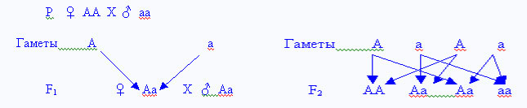
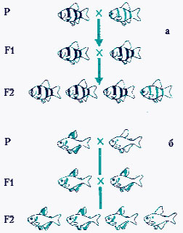
где Р – родители, F1 – гибриды первого поколения, F2 – гибриды второго поколения. Для дальнейших рассуждений необходимо вспомнить основные явления, происходящие в мейозе. В первом делении мейоза происходит образование клеток, несущих гаплоидный набор хромосом (n). Такие клетки содержат только одну хромосому из каждой пары гомологических хромосом, в дальнейшем из них образуются гаметы. Слияние гаплоидных гамет при оплодотворении ведет к образованию гаплоидной (2n) зиготы. Процесс образования гаплоидных гамет и восстановление диплоидности при оплодотворении обязательно происходит в каждом поколении организмов, размножающихся половым способом. Исходные родительские растения в рассматриваемом опыте были гомозиготными. Следовательно, скрещивание можно записать так: Р (АА Х аа). Очевидно, что оба родителя способны производить гаметы только одного сорта, причем растения, имеющие два доминантных гена АА, дают только гаметы, несущие ген А, а растения с двумя рецессивными генами аа образуют половые клетки с геном а. В первом поколении F1 все потомство получается гетерозиготным Аа и имеет семена только желтого цвета, так как доминантный ген А подавляет действие рецессивного гена а. Такие гетерозиготные растения Аа способны производить гаметы двух сортов, несущие гены А и а.
При оплодотворении возникают четыре типа зигот – АА + Аа + аА + аа, что можно записать как АА + 2Аа +аа. Поскольку в нашем опыте гетерозиготные семена Аа также окрашены в желтый цвет, в F2 получается соотношение желтых семян к зеленым, равное 3:1. Понятно, что 1/3 растенийкоторые выросли из желтых семян, имеющих гены АА, при самоопылении снова дает только желтые семена. У остальных 2/3 растений с генами Аа, так же, как у гибридных растений из F1, будут формироваться два разных типа гамет, и в следующем поколении при самоопылении произойдет расщепление признака окраски семян на желтые и зеленые в соотношении 3:1.
Таким образом, было установлено, что расщепление признаков в потомстве гибридных растений – результат наличия у них двух генов – А и а, ответственных за развитие одного признака, например окраски семян.
Вопросы для закрепления темы:
- Какие гены называются аллельными?
- Сколько аллелей может присутствовать в диплоидной клетке?
- Что называется генотипом?
- Что называется фенотипом?
- Какова причина расщепления признаков у гибридов?
- Что называется зиготой? Когда она образуется?
- В каком соотношении происходит расщепление признаков?

